Nya material för nya teknologiska framgångar
Material i det vardagliga livet, som exempelvis plast eller olika typer av metaller, kan beskrivas som olika atomer arrangerade i en specifik ordning. Upptäckter av nya material med specifika egenskaper, såsom förhöjd egenskap att absorbera solljus eller leda elektricitet, är väldigt viktigt för ny teknologiska framgångar. Men, för att kunna skapa ett nytt material, måste materialet vara stabilt.
Stabiliteten av ett material bestäms av dess energiinnehåll. Du kan fråga dig själv: skulle du hellre vara i ett tillstånd där du står stilla på två ben eller balanserar på bara ett ben? Några skulle kanske välja att först balansera, men efter ett tag skulle de gå över till att stå på två ben eftersom det kräver mindre energi och därför mindre ansträngning. Samma idé gäller för olika material, de dras till det tillstånd (en specifik ordning) som kräver minst energi, det tillstånd där de inte behöver slösa energi på att balansera. Eftersom experimentella undersökningar är dyra och tar lång tid, måste den specifika ordningen av atomer först bestämmas teoretiskt.
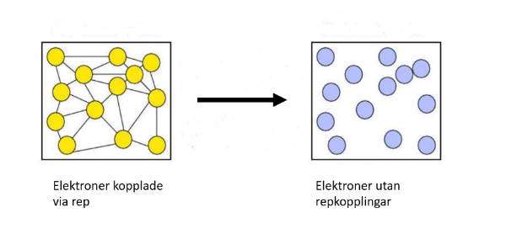
Energin av ett material bestäms främst av energin av dess elektroner och atomkärnorna, där vi kan anta atomkärnorna som stationära. Elektronerna rör däremot på sig och interagerar med varandra repulsivt (frånstötande). Rörelsen av en elektron påverkar alla andra elektroner, vilket gör uträkningar av deras energi komplicerade. Vi kan visualisera detta som att elektronerna är ihopkopplade med rep. När en elektron rör på sig drar den i repen som får de andra elektroner att röra på sig. Vi kan dock ta bort dessa rep och istället sätta restriktioner för varje elektron som tar hänsyn till deras interaktioner, dvs. deras ömsesidiga påverkan. På detta sätt kan vi räkna på varje elektron individuellt och på så sätt underlätta uträkningar av dess energi.
Figur 1: Visualisering av interagerande mot icke-interagerande elektroner [1].
I denna uppsats är vi specifikt intresserade av en klass av material (en viss ordning som atomer arrangeras) som kallas perovskiter. Detta är för att perovskiter har visat många intressanta materialegenskaper, och vi är först och främst intresserade av att bestämma dess stabilitet. Vi utnyttjar maskininlärning för att öka hastigheten på uträkningarna av perovskiternas stabilitet. En förenklad beskrivning av maskininlärning är att se på det som en hög av algebra. Du skickar in data (över perovskit-materialet) genom högen av algebra och ut kommer ett svar, i detta fall angående perovskiternas stabilitet. Ifall svaret är fel blandar vi högen igen till högen ger oss rätt svar. När högen av algebra fungerar korrekt, kan vi använda den för att förutspå nya perovskiter. På detta sätt underlättar vi antalet uträkningar och på det sättet hastigheten som vi kan hitta nya perovskiter för vidare teknologiska framgångar.

Handledare: Claudio Verdozzi och Miguel Marques
Bihandledare: Jonathan Schmidt
Examensarbete 15 hp, Maj 2020
Fysikinstitutionen, Lunds universitet
Referenser
[1] Angel R, 2004, Lectures on Applications on TDDFT, < https://www.tddft.org/TDDFT2004/School/benasque2004.pdf>.

